Лекция № 2
Составные объекты и контуры. Заливки. Кисти

Палитра Pathfinder
Палитра Pathfinder (Обработка контуров) (рис. 6.44), которая вызывается на экран одноименной командой меню Window (Окно), предназначена для комбинирования объектов различными способами, зачастую с образованием составных контуров (compound path). Своеобразие сложных контуров состоит в том, что пересекающиеся области двух различных контуров, становятся прозрачными (аналогия с "дырками" от бублика).
Следует учесть, что объектами для палитры Обработка контуров не могут служить результаты работы инструмента Градиентная сетка. Кроме того, предпочтительнее использовать замкнутые контуры без обводок.
Палитра Pathfinder (Обработка контуров) является мощным средством векторного формообразования, что важно для создания довольно сложных форм. В связи с этим можно временно не обращать внимания на параметры заливок и обводок.
При комбинировании контуров с различными цветными заливками, как правило, результирующему объекту присваивается заливка верхнего объекта (об исключениях сообщается особо).
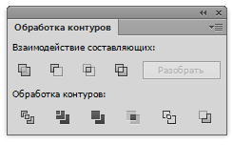
Рис. 6.44. Палитра Pathfinder
Для комбинирования объектов следует разместить и выделить необходимые объекты, а затем нажать одну из кнопок палитры Pathfinder (Обработка контуров). В зависимости от выполняемой операции на экран может быть выведено диалоговое окно, в котором следует ввести требуемые дополнительные данные.
У команд палитры Pathfinder (Обработка контуров) существует несколько общих установок, которые изменяются в диалоговом окне Pathfinder Options (Параметры обработки контуров) (рис. 6.45), которое вызывается командой Pathfinder Options (Параметры обработки контуров) меню палитры.
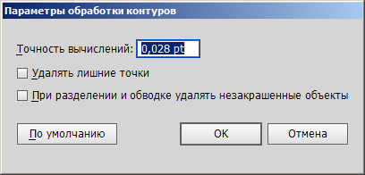
Рис. 6.45. Диалоговое окно Pathfinder Options
В этом диалоговом окне можно задать следующие параметры.
- В поле Precision (Точность вычислений) вводится степень точности, с которой команды палитры Pathfinder (Обработка контуров) выполняет вычисления при комбинировании выделенных объектов. Чем меньшее значение установлено, тем с большей точностью выполняются вычисления, но и тем больше времени требуется для завершения операции. Разумеется, здесь необходим разумный компромисс. По умолчанию принимается значение, равное 0,028 пунктам.
- При установке флажка Remove Redundant Points (Удалять лишние точки) обеспечивается удаление любых опорных точек, которые расположены точно друг над другом и при комбинировании являются излишними.
- При установке флажка Divide and Outline Will Remove Unpainted Artwork (Удалять незакрашенные объекты) удаляются все незаполненные объекты, получаемые в результате выполнения команд Divide (Разделение) и Outline (Обводка).
Для того чтобы повторить последнюю операцию, выполненную с помощью палитры Pathfinder (Обработка контуров), можно воспользоваться командой Repeat (Повторить) меню палитры.

Методы создания сложных контуров
Окончательный вид сложного контура зависит от метода комбинирования. В программе Adobe Illustrator можно создавать следующие типы объектов и контуров.
- Составной объект (compound shape) — это редактируемый объект, который состоит из двух или более объектов, составных контуров, групп, групп превращения (blends), оболочек (envelopes), искривлений (warps) и текстов.
Объекты, входящие в составные объекты, не изменяются и располагают почти полной свободой распоряжения ими, например, остается возможность изменять форму, расположение в вертикальной стопке и местоположение. Открытые контуры, попадающие в состав составного объекта, автоматически замыкаются. В какой-то степени составной объект напоминает группу объектов, в частности для выделения отдельного объекта используются инструменты Direct Selection (Прямое выделение) или Group Selection (Групповое выделение). Для того чтобы изменить положение в вертикальной стопке объектов, следует обратиться к палитре Layers (Слои).
- Сложный контур (compound path) состоит из двух или более простых контуров (если они перекрываются, то образуется пустое пространство, характерный пример – буква "о"). Сложный контур в определенной степени также напоминает группу объектов, в частности для выделения отдельного подконтура или опорной точки используются инструменты Direct Selection (Прямое выделение) или Group Selection (Групповое выделение), но в палитре Layers (Слои) нельзя увидеть отдельные компоненты сложного контура, а также присвоить им различные параметры.
- Простые контуры, которые являются основополагающими в программе векторной графики. Они состоят из одного открытого или закрытого контура, при этом они могут иметь самопересекающиеся области.
Все названные разновидности составных объектов и контуров можно получить с помощью следующих способов:
- выполнить команду Make Compound Shape (Создать составную фигуру) меню палитры Обработка контуров;
- нажать кнопки в полосе Shape Modes (Взаимодействие составляющих) на палитре Обработка контуров;
- выполнить команду Compound Path (Создать – Составной контур – Создать) меню палитры;
- выполнить команду меню Effect | Pathfinder (Эффект – Обработка контуров);
- нажать кнопки в палитре Pathfinders (Обработка контуров).

Кнопка (Соединение) Add to shape area
Кнопка Add to shape area (Соединение) на панели комбинирует выделенные объекты таким образом, что контур результирующего объекта совпадает с общим периметром всех объектов (рис. 6.46).
Если требуется создать составной контур, следует нажать кнопку Expand (Преобразовать). Все объекты и детали, расположенные внутри общего периметра, удаляются, поэтому, если они требуются для дальнейшей работы, следует предварительно создать их копию. Если комбинируемые объекты не имеют пересечений, они все равно объединяются в единый объект с одинаковыми параметрами контура и заливки.
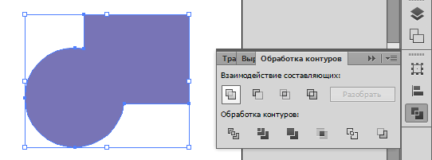
Рис. 6.46. Исходные объекты и результат действия кнопки Соединить
Если требуется таким же образом объединить все контуры, входящие в группу или расположенные на слое (подслое), следует использовать команду Add (Добавить) меню Effect – Pathfinder (Эффект – Обработка контуров). Это же относится и к шрифтовым объектам.

Кнопка (Минус верхний) Subtract from shape area
Кнопка Subtract from shape area (Минус верхний) комбинирует выделенные объекты таким образом, что контур результирующего объекта равняется площади самого нижнего объекта с вырезом площадей объектов, расположенных над ним (рис. 6.48).
Если требуется создать составной контур, следует нажать кнопку Expand (Преобразовать). Все объекты и детали, не попадающие в результирующий контур, удаляются, поэтому, если они требуются для дальнейшей работы, необходимо предварительно их скопировать.
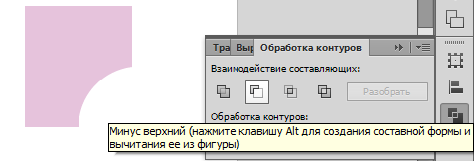
Если требуется таким же образом объединить все контуры, входящие в группу или расположенные на слое (подслое), то следует использовать команду Subtract (Удаление) меню Effect – Pathfinder (Эффект – Обработка контуров). Это же относится и к шрифтовьм объектам.

Кнопка (Пересечение) Intersect shape areas
Кнопка Intersect shape areas (Пересечение) на панели комбинирует выделенные объекты таким образом, что контуром результирующего объекта является область пересечения объектов (рис. 6.49).
Если требуется создать составной контур, то следует нажать кнопку Expand (Преобразовать). Все объекты и детали, не попадающие в результирующий контур, удаляются, поэтому, если они необходимы для дальнейшей работы, следует предварительно создать их копию. Выполнение команды возможно, если объекты "пересекаются".
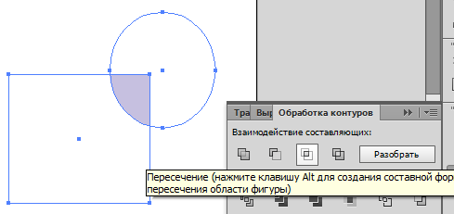
Рис. 6.49 . Исходные объекты и результат действия кнопки Intersect shape areas
Если требуется таким же образом объединить все контуры, входящие в группу или расположенные на слое (подслое), следует использовать команду Intersect (Пересечение) меню Effect – Pathfinder (Эффект – Обработка контуров). Это же относится к шрифтовым объектам.

Кнопка (Исключение) Exclude overlapping shape areas
Кнопка Exclude overlapping shape areas (Исключение) комбинирует выделенные объекты таким образом, что непересекающиеся области входят в результирующий объект, а пересекающиеся — "исключаются", делаются прозрачными (рис. 6.50).
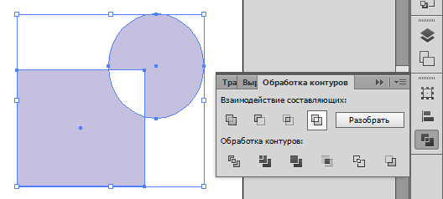
Рис. 6.50. Исходные объекты и результат действия кнопки Exclude overlapping shape areas
Если требуется создать составной контур, необходимо нажать кнопку Expand (Преобразовать). Все объекты и детали, не попадающие в результирующий контур, удаляются, поэтому, если они понадобятся для дальнейшей работы, следует предварительно создать их копию.
Если необходимо таким же образом объединить все контуры, входящие в группу или расположенные на слое (подслое), то следует использовать команду Exclude (Исключение) меню Effect – Pathfinder (Эффект – Обработка контуров). Это же относится и к шрифтовым объектам.

Кнопка (Разделение) Divide
Кнопка Divide (Разделение) на панели выполняет в некотором смысле противоположное действие в сравнении с комбинированием: она разбивает сложный объект на простые объекты (рис. 6.52). Пользователь должен заранее решить, удалять или сохранять объекты без заливки.
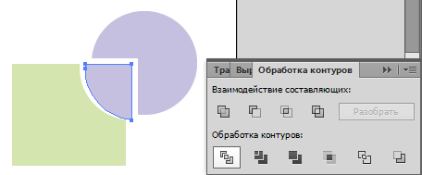
Рис. 6.52 . Исходные объекты и результат действия кнопки Divide ,
полученные объекты разгруппированы и разведены
Для этого предназначен флажок Divide and Outline Will Remove Unpainted Artwork (Удалять незакрашенные объекты) диалогового окна Pathfinder Options (Параметры палитры "Обработка контуров").
После применения кнопки Divide (Разделение) все образуемые объекты остаются в группе, для свободного манипулирования отдельными объектами следует выполнить команду Ungroup (Разгруппировать) меню Object (Объект).
Если необходимо таким же образом объединить все контуры, входящие в группу или расположенные на слое (подслое), следует использовать команду Divide (Разделение) меню Effect – Pathfinder (Эффект – Обработка контуров). Это же относится к шрифтовым объектам.

Кнопка (Обрезка) Trim
Кнопка Trim (Обрезка) комбинирует выделенные объекты таким образом, что удаляет все части объектов, которые являются скрытыми, при этом объекты с одинаковыми заливками не объединяются (рис. 6.53).
Следует иметь в виду, что при этом удаляются параметры обводки.
После применения кнопки Trim (Обрезка) все образуемые объекты остаются в группе, для свободного манипулирования отдельными объектами следует выполнить команду Ungroup (Разгруппировать) меню Object (Объект).
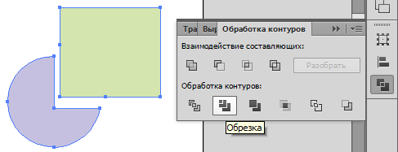
Рис. 6.53. Исходные объекты и результат действия кнопки Trim ,
полученные объекты разгруппированы и разведены
Если необходимо таким же образом объединить все контуры, входящие в группу или расположенные на слое (подслое), следует использовать команду Trim (Обрезка) меню Effect – Pathfinder (Эффект – Обработка контуров). Это же относится и к шрифтовым объектам.

Кнопка (Объединение) Merge
Кнопка Merge (Объединение) комбинирует выделенные объекты таким образом, что удаляет все части объектов, которые являются скрытыми, при этом объекты с одинаковыми заливками объединяются (рис. 6.54).
Следует иметь в виду, что при этом удаляются параметры обводки.
После применения кнопки Merge (Объединение) все образуемые объекты остаются в группе, для свободного манипулирования отдельными объектами следует выполнить команду Ungroup (Разгруппировать) меню Object (Объект).
Если необходимо таким же образом объединить все контуры, входящие в группу или расположенные на слое (подслое), следует использовать команду Merge (Слияние) меню Effect | Pathfinder (Эффект | Обработка контуров). Это же относится и к шрифтовым объектам.
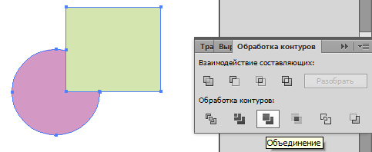
Рис. 6.54. Исходные объекты и результат действия кнопки Merge ,
полученные объекты разгруппированы и разведены

Кнопка (Кадрирование) Crop
Кнопка Crop (Кадрирование) комбинирует выделенные объекты таким образом, что удаляет все части объектов, которые выходят за границы самого верхнего объекта (рис. 6.55). Верхний объект после применения кнопки удаляется, а все образуемые объекты остаются в группе. Для свободного манипулирования отдельными объектами необходимо выполнить команду Ungroup (Разгруппировать) меню Object (Объект).
Следует иметь в виду, что при этом удаляются параметры обводки.
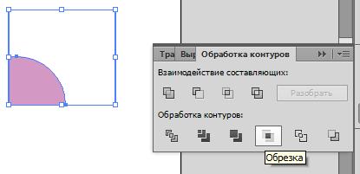
Рис. 6.55. Исходные объекты и результат действия кнопки Crop ,
полученные объекты разгруппированы и разведены
Если необходимо таким же образом объединить все контуры, входящие в группу или расположенные на слое (подслое), следует использовать команду Crop (Кадрирование) меню Effect – Pathfinder (Эффект – Обработка контуров). Это же относится к шрифтовым объектам.

Кнопка (Контур) Outline
Кнопка Outline (Контур) аналогична команде Divide (Разделение), только разбиение происходит не на закрытые объекты, а на открытые контуры – отдельные линии, разбиваемые в точках пересечения (рис. 6.56). Пользователь должен заранее решить, удалять или сохранять объекты без заливки. Для этого предназначен флажок Divide and Outline Will Remove Unpainted Artwork (Удалять незакрашенные объекты) диалогового окна Pathfinder Options (Параметры палитры "Обработка контуров").
После применения кнопки Outline (Контур) все образуемые контуры остаются в группе, для свободного манипулирования отдельными контурами следует выполнить команду Ungroup (Разгруппировать) меню Object (Объект).
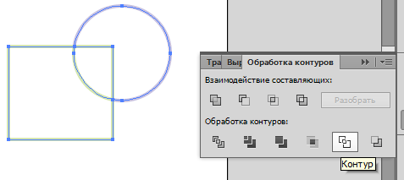
Рис. 6.56. Исходные объекты и результат действия кнопки Outline ,
полученные объекты разгруппированы и разведены.
Если необходимо таким же образом объединить все контуры, входящие в группу или расположенные на слое (подслое), следует использовать команду Outline (Обводка) меню Effect – Pathfinder (Эффект – Обработка контуров). Это же относится и к шрифтовым объектам.

Кнопка (Минус нижний) Minus Back
Кнопка Minus Back комбинирует выделенные объекты таким образом, что результирующим объектом становится самый верхний объект, у которого отсекается область, пересекающаяся со всеми объектами, расположенными ниже (рис. 6.57). Данная кнопка также сохраняет исходную заливку объекта.
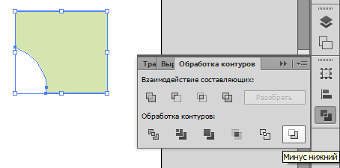
Рис. 6.57. Исходные объекты и результат действия кнопки Minus Back
Если необходимо таким же образом объединить все контуры, входящие в группу или расположенные на слое (подслое), то следует использовать команду Minus Back (Минус нижний) меню Effect – Pathfinder (Эффект – Обработка контуров). Это же относится к шрифтовым объектам.

Команды (Жесткое смещение) Hard Mix и (Не жесткое смещение) Soft Mix
Команды Hard Mix (Жесткое смещение) и Soft Mix (Не жесткое смещение), расположенные в меню Effect – Pathfinder (Эффект – Обработка контуров), предназначены для управления преобразованием цветов у перекрывающихся объектов. Эти кнопки находят свое основное применение при подготовке документа к цветоделению.
Команда Hard Mix (Жесткое смещение) преобразует цвета таким образом, что у перекрывающихся областей образуется цвет, составленный из цветовых компонентов с наибольшими значениями (рис. 6.58).
Например, цвет первого объекта имеет следующие параметры:
С (голубой) – 20%, М (пурпурный) – 66%,
Y (желтый) – 40% и В (черный) – 0%,
а цвет второго объекта такие параметры:
С (голубой) – 40%, М (пурпурный) – 30%,
Y (желтый) – 10% и В (черный) – 10%.
Результирующий цвет, преобразованный кнопкой Hard Mix (Жесткое смещение), получит следующие параметры:
С (голубой) – 40%, М (пурпурный) – 66%,
Y (желтый) – 40% и В (черный) – 10%.
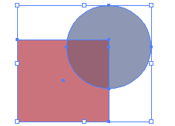
Рис. 6.58 . Исходные объекты и результат действия команды Hard Mix
Команда Soft Mix (Не жесткое смещение) преобразует цвет верхнего объекта в области пересечения с нижележащим объектом в Полупрозрачный (рис. 6.59) в соответствии с установкой в поле Mixing Rate (Прозрачность) диалогового окна Pathfinder Options (Параметры обработки контуров) (рис. 6.60). Диапазон установки — от 1 до 100%.
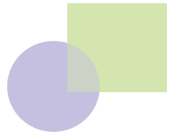
Рис. 6.59. Исходные объекты и результат действия команды Soft Mix
Применение команд Hard Mix (Жесткое смещение) и Soft Mix (Не жесткое смещение) к объектам, у которых используются составные (триадные) и плашечные цвета, а также различные цветовые модели, ведет к преобразованию их в цветовую модель CMYK.
Если команда Soft Mix (Не жесткое смещение) применяется к нескольким объектам, то качество полупрозрачности приобретают все объекты, кроме самого нижнего.
Следует иметь в виду, что использование любой из этих кнопок ведет к удалению параметров обводки, разбиению объектов и их последующей группировке.

Команда Outline Stroke
Команда Outline Stroke (Преобразовать обводку в кривые) меню Object – Path (Объект – Контур) служит для трассировки контура, имеющего толщину, и замены его на замкнутые объекты, в точности повторяющие внешний и внутренний периметры обводки (рис. 6.61).
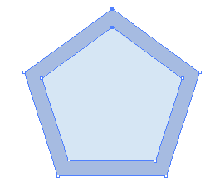
Рис. 6.61. Исходный объект и результат действия команды Outline Stroke

Составные контуры
Составной контур (сложный контур) представляет собой объект, состоящий из нескольких перекрывающих друг друга объектов, скомбинированных в единый контур (в отличие от составных объектов — compound shape).
Команда меню Объект – Составной контур – Создать позволяет создавать сложные контуры, которые в областях перекрытия исходных объектов получают "дырки" (рис. 6.62), примерами таких контуров, в частности, могут служить некоторые буквы — "О" или "В" и многие другие в противоположность буквам, состоящим из одного контура, например "П" или "Г".
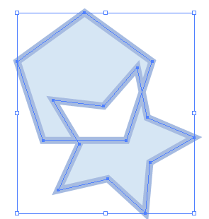
Рис. 6.62 . Исходные объекты и результат действия команды Make
Сложные контуры в определенной степени напоминают сгруппированные объекты, поэтому для выделения простого контура необходимо использовать инструмент Direct Selection (Прямое выделение).
При создании сложных контуров следует учитывать, что сложный контур принимает параметры заливки самого нижнего контура в "стопке" объектов. После разбиения сложного контура на простые исходные параметры заливок не восстанавливаются.
После выполнения команды сложный контур будет состоять из областей, заполненных цветной или декоративной заливкой, и областей, сквозь которые "просвечивают" нижележащие объекты.
В программе Adobe Illustrator приняты два варианта взаимодействия контуров, которые определяются в палитре Attributes (Атрибуты). Палитра выводится на экран одноименной командой меню Window (Окно).
- Вариант Non-Zero Winding Fill Rule (Сплошная заливка областей самопересечения контура), который является традиционным для векторной графики. Если у простого контура, входящего в состав сложного, изменить направление вектора, то он меняет "свой вклад" в изображение на противоположный.
- Вариант Even-Odd Fill Rule (Попеременная заливка областей самопересечения контура) является более предсказуемым: каждая вторая область является прозрачной. При использовании этого варианта направление векторных контуров не играет роли.
При использовании варианта Non-Zero Winding Fill Rule (Заливка по правилу ненулевого направления) становятся доступными две кнопки, изменяющие направление вектора контура, — Reverse Path Direction On (Обратное направление контура) и Reverse Path Direction Off (Прямое направление контура). С их помощью можно изменить направление вектора (рис. 6.63).
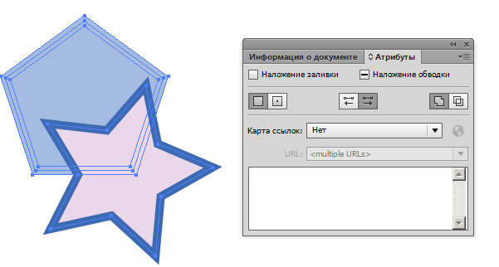
Рис. 6.63. Составной контур, кнопки направления контура в палитре Attributes и результаты действия кнопок

Для этого необходимо выделить требуемый простой контур в составе сложного с помощью инструмента Direct Selection (Прямое выделение).
Разбить выделенный составной (сложный) контур можно с помощью команды меню Объект – Составной контур – Отменить.

Градиентные заливки и декоративные заливки

Инструмент Gradient
Инструмент Gradient (Градиент) (рис. 8.4) позволяет в объекте с растяжкой в интерактивном режиме изменить направление растяжки, переопределить начальную и конечную точки растяжки, а также присвоить параметры одной и той же растяжки одновременно нескольким объектам ("растянуть" ее на множество объектов).
Для того чтобы в интерактивном режиме переопределить направление растяжки, необходимо выделить объект с растяжкой, включить инструмент Gradient (Градиент), подвести курсор к начальной точке растяжки, нажать кнопку мыши, протянуть ее к конечной точке и отпустить кнопку. Таким образом обозначается воображаемая линия, вдоль которой "распространяется" растяжка. При удерживании клавиши <Shift> обеспечивается направление линии, кратное 45 градусам.
Для того чтобы "протянуть" растяжку через несколько объектов, необходимо выделить эти объекты посредством палитр Color (Синтез) или Swatches (Каталог) каждому из них присвоить параметры требуемой растяжки, затем включить инструмент Gradient (Градиент) и с его помощью "протянуть" воображаемую линию через все объекты.
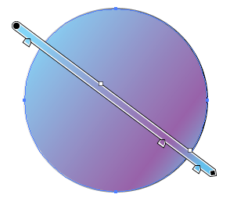
Рис. 8.4. Инструмент Gradient в палитре инструментов и работа с ним

Градиентные сетки
В программе представлена совокупность средств, направленных на преодоление жесткости, присущей векторной графике, а именно:
- инструмент Gradient Mesh (Градиентная сетка);
- команды Create Gradient Mesh (Создать градиентную сетку).
Все перечисленные средства позволяют создать отдельный объект, в котором множество цветов могут переходить друг в друга плавно и в различных направлениях. Это достигается размещением в пределах контура объекта векторной градиентной сетки (mesh), опорные точки которой определяют цветовые переходы (gradient). Каждой ячейке сетки можно присвоить до четырех цветов.
После создания объекта с градиентной сеткой в нем появляются следующие элементы:
- пересекающиеся линии (mesh lines), количество и форма которых определяют перетекание цвета;
- опорные точки сетки (mesh points), отображаемые в форме ромбиков, они имеют способность индивидуально получать цветовые параметры;
- обычные опорные точки, отображаемые в форме квадратиков, которые имеют те же функции, что и в любом векторном объекте;
- пространство между четырьмя опорными точками сетки (mesh patch), которое обладает способностью индивидуально получать цветовые параметры.

Особенности объектов с градиентной сеткой
Объекты с градиентной сеткой можно получать практически из любых контуров и даже из пиксельных изображений, например сканированных или созданных в программе Adobe Photoshop.
Нельзя использовать для этой цели составные контуры (compound paths), текстовые объекты.
При выборе средства создания объекта с градиентной сеткой следует исходить из следующих соображений:
- сложные объекты проще конвертировать командой Create Gradient Mesh (Создать градиентную сетку) меню Object (Объект). Это особенно относится к объектам, в которых требуется создать регулярную сетку;
- простые объекты можно конвертировать как командой Create Gradient Mesh (Создать градиентную сетку), так и с помощью инструмента Gradient Mesh (Градиентная сетка).

Создание градиентной сетки
Для конвертирования простейшего контура с заливкой в объект с градиентной сеткой следует этот контур выделить, включить инструмент Gradient Mesh (Градиентная сетка) и щелкнуть в пределах контура необходимое число раз (рис. 8.5). Это самый экономный способ конвертирования.
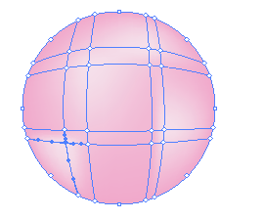
Рис. 8.5. Инструмент Gradient Mesh в палитре инструментов и работа с ним
При работе со сложным объектом стоит предпочесть команду Create Gradient Mesh (Создать градиентную сетку) меню Object (Объект), которая выводит на экран одноименное окно (рис. 8.6).
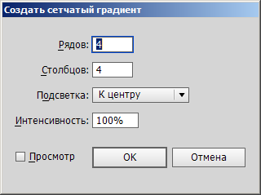
Рис. 8.6 . Диалоговое окно Create Gradient Mesh
В полях Rows (Ряды) и Columns (Колонки) следует ввести значения, определяющие размерность градиентной сетки в диапазоне от 1 до 40.
В раскрывающемся списке Appearance (Подсветка) представлены три варианта направления растяжки (рис. 8.7).
- Вариант Flat (Не применять) сохраняет исходный цвет объекта и не создает растяжки.
- Вариант То Center (К центру) создает растяжку к более светлому в центре объекта.
- Вариант То Edge (К краю) создает растяжку к более светлому по краю объекта.
В поле Highlight (Интенсивность) можно задать уровень осветления цвета объекта в диапазоне от 0% (исходный цвет объекта) до 100% (белый цвет).
С помощью команды Expand (Разобрать) меню Object (Объект) можно конвертировать объект, имеющий цветовую линейную или радиальную растяжку в объект с радиальной сеткой.
Для этого в диалоговом окне Expand (Разобрать) (рис. 8.8), которое вызывается одноименной командой, следует установить переключатель Expand Gradient To (Разобрать градиент в) в положение Gradient Mesh (Градиентная сетка). Результат применения команды Expand (Разобрать) представлен на рис. 8.9.
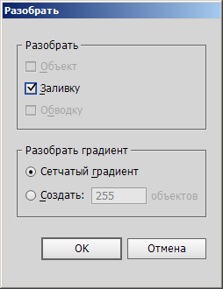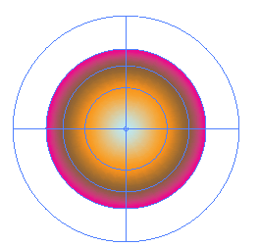
Рис. 8.8. Диалоговое окно Expand Рис. 8.9. Результат работы команды Expand

Редактирование точек и линий градиентной сетки
После создания объекта с градиентной сеткой в нее можно добавлять и удалять опорные точки и линии.
Для добавления опорных точек сетки с текущим цветом заливки (определяемым индикатором цвета в палитре инструментов) необходимо включить инструмент Gradient Mesh (Градиентная сетка) и щелкнуть курсором в пределах объекта. При этом, если щелчок был выполнен на свободном месте, из созданной точки образуются две линии сетки, а если – на существующей линии, то только одна линия.
Если требуется добавить опорную точку сетки без изменения цвета заливки объекта, при этом необходимо удерживать клавишу <Shift>.
Для удаления опорной точки градиентной сетки и соответствующих ей линий следует удерживать нажатой клавишу <Alt>.
Опорные точки градиентной сетки можно перемещать и тем самым создавать всевозможные градиентные эффекты, поскольку множество точек или вся сетка претерпевают деформацию. При нажатой клавише <Shift> опорная точка градиентной сетки будет перемещаться вдоль соответствующей линии.
Для изменения характера линий, входящих в опорную точку, необходимо последнюю выделить с помощью инструмента Gradient Mesh (Градиентная сетка) и перемещать требуемые управляющие точки (direction points), как и при редактировании обычного объекта. Для перемещения всех четырех управляющих точек необходимо захватить область (ячейку) между этими точками при нажатой клавише <Ctrl> и перетащить.
При сложных построениях градиентной сетки можно использовать все инструменты, предназначенные для работы с векторными контурами, например Direct Selection (Прмое выделение), Convert Direction Point (Преобразовать опорную точку), а также инструменты трансформирования.

Редактирование цветов градиентной сетки
Цвет объекту с градиентной сеткой присваивается с использованием палитр Color (Синтез) и Swatches (Каталог), а также при помощи инструмента Paint Bucket (Заливка).
При окрашивании инструментом Paint Bucket (Заливка) отдельной опорной точки градиентной сетки растяжка распространяется вокруг этой точки. При щелчке на свободной площади ячейки растяжка распространяется на все четыре точки, в которых пересекаются линии, ограничивающие данную площадку.
Следует иметь в виду, что на цвета объекта с градиентной растяжкой можно воздействовать с помощью фильтров меню Filter – Colors (Фильтр – Цвета).

Кисти и работа с ними
Кисти в Adobe Illustrator используются для создания самых разнообразных эффектов. Кисти – это декоративное оформление контура, которые можно создать:
− с помощью геометрических примитивов (Прямоугольник, Эллипс, Линия и т.д.);
− произвольное построение кривых (Карандаш, Кисть);
− точное построение (Перо).
С их помощью можно имитировать разные художественные техники, упрощать процесс рисования трудоемких объектов, состоящих из многократно повторяющихся одних и тех же элементов (трава, волосы, листья, шерсть и пр.), создавать уникальные узоры и т.п.
Работа с кистями предполагает использование специализированной палитры Brushes (Кисти), в которой выбирают вид кисти и при необходимости корректируют ее параметры.
a b c d
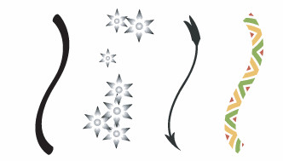
Рис. 4.1. Типы кистей
Illustrator поддерживает четыре типа кистей (рис. 4.1):
a) каллиграфические (Calligraphic) – с их помощью можно создавать изящные перьевые штрихи, являющиеся на самом деле удобными для редактирования контурами;
b) разделительные (Scatter) – эти кисти размножают объект по заданному пути с указанными параметрами;
c) художественные (Art) – они вытягивают заданный объект вдоль кривой с заданными параметрами;
d) узорчатые (Pattern) – рисуют узор по заданному пути и помогают закрашивать области внутри контуров.
По умолчанию количество всех типов кистей, появляющихся в палитре Brushes (Кисти), невелико. Существенно расширить их число можно, подгружая нужные кисти из библиотек встроенных кистей, открываемых командой Window (Окно)→ Brush Libraries (Библиотека кистей). Кроме того, можно включить в палитру кисти, созданные собственноручно или скачанные из Интернета.

Практика. Кисти и работа с ними
Для работы с кистями в панели Tools предусмотрен специальный инструмент Paintbrush (Кисть), однако можно применять и другие инструменты изображения, такие как Pen (Перо), Pensil (Карандаш), Ellipse (Эллипс), Rectangle (Прямоугольник) и т.п., в частности практически любому контуру можно придать эффект обводки кистью.

Каллиграфические (Calligraphic) кисти
Штрихи, созданные с помощью этой кисти, похожи на эффект плакатного пера. При этом кисти круглой или приплюснутой формы.
1. На панели инструментов в блоке управления цветом щелкните кнопку Fill (Заливка) и установите значение None (Нет).
2. Установить красный цвет штриха и откройте палитру Brushes (Кисти).
3. Активизируйте инструмент Paintbrush Tool (Кисть) и нарисуйте кривую (рис. 4.2а).
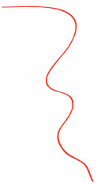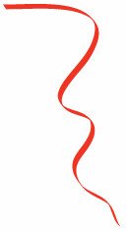
Рис. 4.2а Рис. 4.2б
4. Инструментом (Selection Tool) выделите созданную кривую и откройте палитру Brushes (Кисти).
5. Из контекстного меню палитры Brushes (Кисти) выберите команду Brushes Options (Опции кисти) и в открывшемся диалоговом окне Calligraphic Brush Options (Параметры каллиграфической кисти) установите необходимые параметры (рис. 4.3). Щелкните кнопку
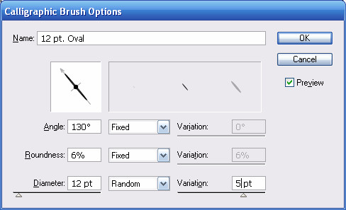
Рис. 4.3. Настройка параметров каллиграфической кисти
Настройки кисти включают в себя: угол наклона кисти – Angle; «сплюснутость» – Roundness; диаметр – Diameter.
Также каждый параметр заканчивается выпадающим списком с предложением: Fixed (Фиксированное значение) или Random (Разброс параметров).
6. В открывшемся окне сообщений Brush Change Alert (Предупреждение изменения кисти) щелкните кнопку (Применить к штрихам) (рис. 4.4).
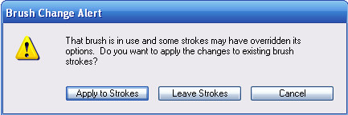
Рис. 4.4. Окно сообщений изменения кисти
Полученный результат на рисунке 4.2б.

Разделительные (Scatter) кисти
Эти кисти представляют собой некие художественные изображения, которые рассеиваются вдоль проведенной траектории.
Кисти можно найти в библиотеках Animal Sample, Arrow Sample, Floral Sample и Object Sample.

1. Активизируйте инструмент (Paintbrush Tool) и установите произвольный цвет контура.
2. Вызовите команду меню Window (Окно)→ Brush Libraries (Библиотека кистей)→ Decorative (Декоративная)→ Decorative Scatter и в открывшейся палитре выберите вариант Tiny Stars (рис. 4.5).

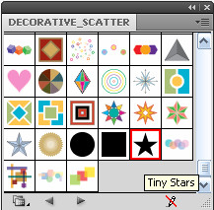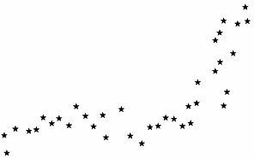
Рис. 4.5 Рис. 4.6. Применение кисти

3. Нарисуйте кривую линию и откройте палитру Brushes (Кисти) (рис. 4.6).
4. Из контекстного меню палитры Brushes (Кисти) выберите команду Brushes Options (Опции кисти) и в открывшемся диалоговом окне Scatter Brush Options (Парметры разделительной кисти) установите необходимые параметры (рис. 4.7).

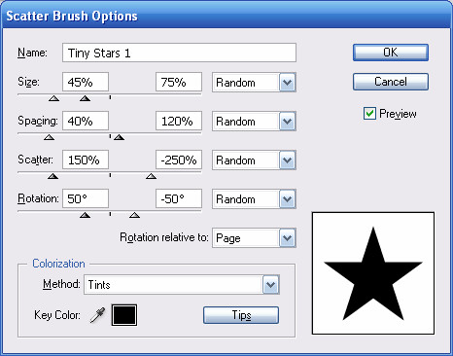
Рис. 4.7. Настройка параметров разделительной кисти

В этом диалоговом окне можно задать следующие параметры:
− Size (Размер), указав Random (Случайный) или Fixed (Фиксированный);
− Spacing (Промежуток) – задает расстояние между объектами кисти по пути следования;
− Scatter (Рассеивание) – задает насколько объекты будут отклоняться от своего пути следования;
− Rotation (Поворот) – задает угол поворота объектов. Кроме того в поле Rotation Relative to (Поворот относительно) можно указать, относительно чего будет выполнен поворот объектов кисти: Page (Страницы) или Path (Пути).
Для изменения цвета объектов, составляющих кисть, возможно с помощью параметр Colorization (Колоризация):
− при выборе метода Tints (Оттенки) цвет штриха отображается в оттенках заданного цвета, установленного у параметра Stroke (Обводка) (рис. 4.8б);
− при выборе метода Tints and Shades (Оттенки и Тени) цвет штриха отображается в оттенках и тенях заданного цвета (рис. 4.8в);
− при выборе метода Hue Shift (Сдвиг Оттенка) все, что окрашено заданным цветом, приобретает цвет штриха, другие же цвета становятся дополнительными к нему (рис. 4.8г).
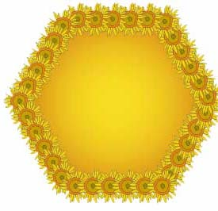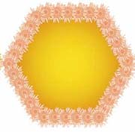
Рис. 4.8а. Метод колоризации None Рис. 4.8б. Метод колоризации Tints
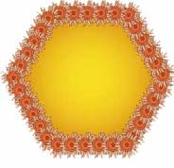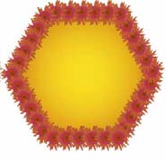
Рис. 4.8в. Метод колоризации Tints and Shades Рис. 4.8г. Метод колоризации Hue Shift

5. Щелкните кнопку
Полученный результата на рисунке 4.6.

6. В открывшемся окне сообщений Brush Change Alert (Предупреждение изменения кисти) щелкните кнопку (Применить к штрихам) (рис. 4.4).
Полученный результат на рисунке 4.9.

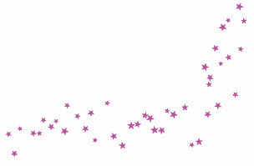
Рис. 4.9. Настройка параметров кисти

Художественные (Art) кисти
При использовании художественных кистей краска равномерно распределяется вдоль траектории, заданной при движении кисти, а разные кисти имитируют различные графических средства: можно, например, рисовать мокрой (Watercolor) или сухой (Dry) кистью, карандашом (Pencil) или углем (Charcoal) и т.п. При этом удается создавать достаточно сложные изображения, не прибегая к раскрашиванию (т.е. при выключенном параметре Fill), передавая в то же время все основные линии рисунка.
1. Инструментом создайте окружность с зеленым контуром произвольного радиуса и инструментом ( Selection Tool) выделите созданную окружность.
2. Вызовите команду меню Window (Окно)→ Brush Libraries (Библиотека кистей)→ Decorative (Декоративная)→ Elegant Curl Floral Brash Set и в открывшейся палитре выберите вариант Floral Brush 7 (рис. 4.10).
Полученный результат на рисунке 4.11а.

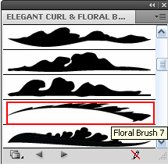
Рис. 4.10
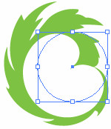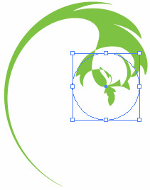
Рис. 4.11а. Применение кисти Рис. 4.11б. Настройка параметров кисти

3. Откройте палитру Brushes (Кисти) и из контекстного меню палитры Brushes (Кисти) выберите команду Brushes Options (Опции кисти).
4. В открывшемся диалоговом окне Art Brush Options (Параметры художественной кисти) установите необходимые параметры и щелкните кнопку (рис. 4.12).
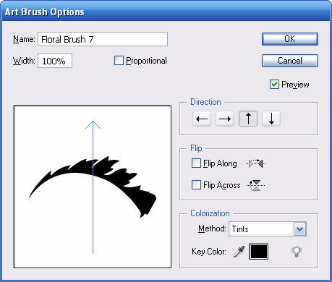
Рис. 4.12. Настройка параметров художественной кисти
 В этом диалоговом окне можно задать следующие параметры: Direction (Направление), Size (Размер) и Flip (Отражение). Изменение цвета объектов, составляющих кисть, возможно с помощью параметр Colorization (Колоризация).
5. В открывшемся окне сообщений Brush Change Alert (Предупреждение изменения кисти) щелкните кнопку (Применить к штрихам) (рис. 4.4).
Полученный результат на рисунке 4.11б.

Узорчатые (Pattern) кисти
С помощью данного типа кисти создается узор, состоящий из разных фрагментов. Сложность создания данной кисти состоит в задании и определении места нахождения каждого из фрагментов. Фрагменты, отвечающие за расположении частей кисти на концах, углах (внешнем и внутреннем) и средней части предварительно должны быть сохранены отдельными образцами в палитре Swatches, а затем выбраны в диалоговом окне кисти.

1. Инструментом нарисуйте девятиконечную звезду с произвольным контуром и инструментом (Selection Tool) выделите созданную звезду.
2. Вызовите команду меню Window (Окно)→ Brush Libraries (Библиотека кистей) → Borders (Границы)→ Borders Lines и в открывшейся палитре выберите вариант Double Lines 1.6 (рис. 4.13).
Полученный результат на рисунке 4.14а.

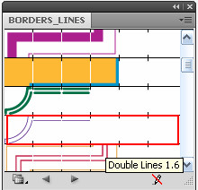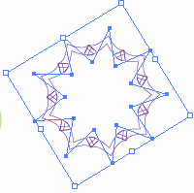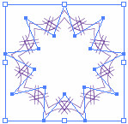
Рис. 4.13 Рис. 4.14а Рис. 4.14б
3. Откройте палитру Brushes (Кисти) и из контекстного меню палитры Brushes (Кисти) выберите команду Brushes Options (Опции кисти).
4. В открывшемся диалоговом окне Pattern Brushes Options (Параметры узорчатой кисти) установите необходимые параметры и щелкните кнопку (рис. 4.15).
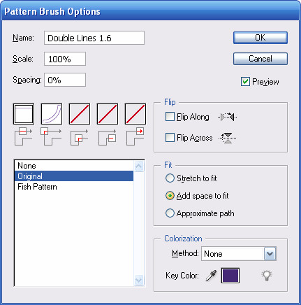
Рис. 4.15. Настройка параметров кисти
В диалоговом окне можно определить пять фрагментов, входящих в состав кисти: Side Tile (Боковой фрагмент), Outer Corner Tile (Внешний угол), Inner Coner Tile (Внутренний Угол), Start Tile (Начало бордюра) и End Tile (Конец бордюра) последовательными щелчками в данных разделах верхней части диалогового окна.
Также возможно изменить: в разделе Size (Размер) масштаб и интервалы; Flip (Зеркальное отражение); Fit (Настройка) следующих параметров – Stetch to fit (Растянуть), Add space to fit (Вставить пробелы) и Approximate path (Сместить).
Изменение цвета объектов, составляющих кисть, возможно с помощью параметр Colorization (Колоризация).
5. В открывшемся окне сообщений Brush Change Alert (Предупреждение изменения кисти) щелкните кнопку (Применить к штрихам) (рис. 4.4).
Полученный результат на рисунке 4.14б.

